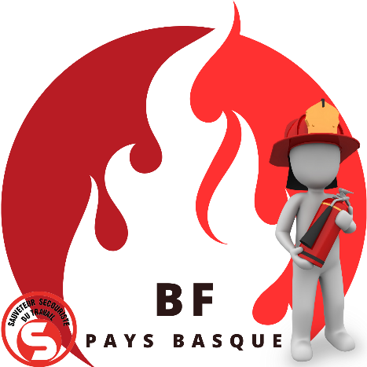

*La prévention du risque incendie et de l’évacuation des locaux sont des priorités en matière de sécurité des personnes, des biens et de l’environnement. Les secondes qui suivent le déclenchement d’un incendie sont essentielles. Il est primordial de former des personnes pour effectuer rapidement et de manière précise les gestes de lutte contre l’incendie.*

# #1 QUE VEUT DIRE EPI ?

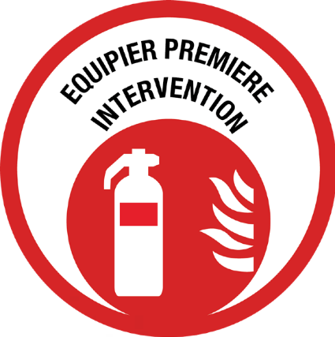

EPI signifie Equipier de première intervention autrement dit devenir le premier maillon de la chaine des secours en matière d’incendie.

# #2 QUI EST CONCERNÉ ?

Cette formation s’adresse à tous les salariés ; tous peuvent être témoins d’un départ d’incendie et devenir le premier maillon de la chaine de secours. Chacun est responsable de sa sécurité et de celle des autres et de son environnement.

La sécurité est l’affaire de tous ! (Art L4122-1 du Code du Travail)

# #3 QUELS SONT LES RÔLES D’UN ÉQUIPIER DE PREMIÈRE

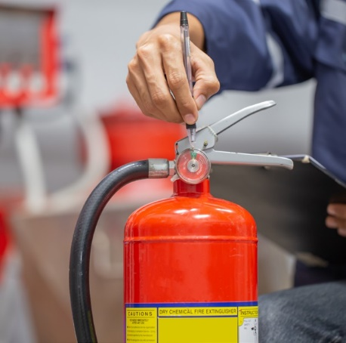

INTERVENTION ?

* Intervenir efficacement pour combattre un début d’incendie
* Déclencher l’alarme incendie
* Alerter les services de secours adéquats
* Comprendre son rôle et les responsabilités de chacun des acteurs
* Connaître les consignes et les circuits d’évacuation

# #4 POURQUOI FORMER SON PERSONNEL ?

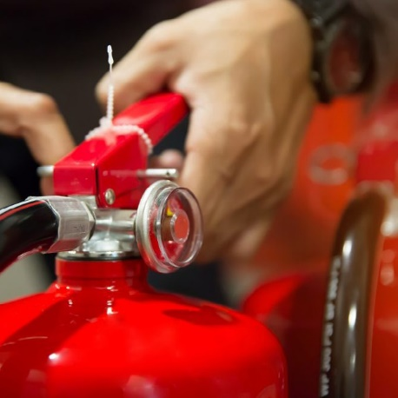

// EXTRAIT DE L’ARTICLE - R4227-28 ( CODE DU TRAVAIL )

Les chefs d’établissement doivent prendre les mesures nécessaires pour que tout commencement d’incendie puisse être rapidement et efficacement combattu.

// EXTRAIT DE L’ARTICLE - R4227-39 ( CODE DU TRAVAIL )

La consigne de sécurité incendie prévoit des essais et visites périodiques du matériel et des exercices au cours desquels les travailleurs apprennent à reconnaître les caractéristiques du signal sonore d’alarme générale, à se servir des moyens de premier secours et à exécuter les diverses manœuvres nécessaires. Ces exercices et essais périodiques ont lieu au moins tous les six mois [...].